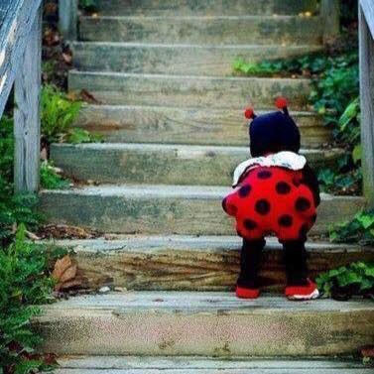

Výročná správa – za rok 2024

Súkromné detské centrum BERUŠKA, Nešporová 30, 040 11 Košice

Prevádzkovateľ: OZ Beruška, Nešporova 30, 040 11 Košice
IČO: 50 248 103
štatutár: Ivona Tokárová, Ťahanovské riadky 13, 040 11 Košice

Súkromné detské centrum BERUŠKA (ďalej len DC) je umiestnené v prenajatých priestoroch v objekte Nešporová 30, Košice so samostatným vstupom z ulice. Ide o zariadenie, ktoré je prevádzkované na základe živnostenského oprávnenia a zabezpečuje výchovno-vzdelávaciu činnosť v jednej triede pre deti do 3 rokov (zariadenie starostlivosti pre deti do 3 rokov) a v druhej triede pre deti od 3 – 6 rokov.
Priestory predmetného zariadenia boli odsúhlasené rozhodnutím orgánu verejného zdravotníctva. Podmienky prevádzkovania zariadenia sú rozpracované v prevádzkovom poriadku, ktorý bol vypracovaný v zmysle platných právnych predpisov a schválený orgánom verejného zdravotníctva.
Zariadenie poskytuje celodennú starostlivosť pre detí a zároveň sa poskytuje aj možnosť poldenného pobytu a krátkodobého pobytu.
Priestorové usporiadanie, funkčné členenie zariadenia a vybavenie zodpovedá veku, zdravotnej spôsobilosti, telesným rozmerom a psychosomatickému vývoju detí. Priestory sú členené na šatňu, 2 denné miestnosti, ktoré v čase popoludňajšieho odpočinku slúžia ako spálne a zariadenia na osobnú hygienu. Pre pobyt deti vonku sú vyhradené plochy na ktorých trávime s deťmi dostatok času.
Prevádzka je od 6,00 do 17,00 hod. Prijatiu dieťaťa môže predchádzať adaptačný pobyt po dohode rodiča s prevádzkovateľom zariadenia. O forme pobytu sa rozhodne s prihliadnutím na jeho individuálne osobitosti.
Do zariadenia sa prijímajú deti, ktoré sú zdravotne spôsobilé, neprejavujú príznaky akútneho ochorenia a nemajú nariadené karanténne opatrenia.

Denný poriadok je dostatočne pružný, reaguje na potreby a záujmy detí a poskytuje priestor na pokojný, bezpečný a zmysluplný aktívny pobyt každého dieťaťa v materskej škole.
Denný režim je prispôsobený deťom podľa veku a ich psychických a hygienických návykov. V zariadení je program pre detí prispôsobený tak, aby zabezpečil všestranný rozvoj dieťaťa, výchovu rozumovú, výtvarnú, telesnú, pracovnú a hudobnú. Deti sú vedené k zdravému a čistému spôsobu života, vzájomnej ohľaduplnosti, ochote si pomáhať, chrániť zdravie, prírodu a životné prostredie. Predovšetkým ide o osobnú spokojnosť a pohodu dieťaťa.
V rámci denného poriadku je vyčlenený dostatočný čas aj na pobyt detí vonku. Za jeho dodržiavanie sú zodpovední zamestnanci, ktorí majú službu, zodpovedajú aj za bezpečnosť detí. Cieľom výchovno-vzdelávacieho procesu u detí od najmenších je podpora pri prvých krokoch, lezení, sedení, pri samostatnej chôdzi, pri behaní, skákaní, formou pohybových hier, cvičení a prechádzok. V rámci kreativity je to spievanie pesničiek, používanie malých hudobných nástrojov a koordinácia pohybu tela a hudby pomocou tanca. Dôraz kladieme aj na rozvoj reči a slovnej zásoby formou riekaniek, pesničiek a rýmovačiek a rozvoj jemnej motoriky a kreativity kreslením, maľovaním, lepením a strihaním
Súčasťou denného poriadku sú:
- hry a hravé činnosti - spontánne alebo výchovným personálom navodzované hry a
hravé aktivity detí. Súčasťou hier a hravých činnosti sú vopred plánované edukačné
aktivity,

- pohybové a relaxačné cvičenia - obsahujú zdravotné cviky, relaxačné a dychové
cvičenia,

- edukačné aktivity - cieľavedomá, systematická, zmysluplná, konkrétna výchovno- vzdelávacia činnosť,

- pobyt vonku - obsahuje pohybové aktivity detí, vychádzky, edukačné aktivity.
Realizuje sa denne, výnimkou sú dni, kedy sú nepriaznivé klimatické podmienky.

- odpočinok - realizuje sa v závislosti od potrieb dieťaťa,

- činnosti zabezpečujúce životosprávu (osobná hygiena, stravovanie, stolovanie) –
realizujú sa v stanovenom čase. Čas podávania stravy je zohľadnený podmienkami
v zariadení.

Výchovnú činnosť zabezpečujú 4 zamestnanci, ktorí deti naučili ako poďakovať, poprosiť, naučili ich rôzne básničky, veršovanky, a keďže v súčasnosti ide do popredia aj výučba cudzích jazykov, deti sa naučili aj anglické slovíčka hravou formou. Taktiež sa naučili samostatne stolovať, osvojovať si stravovacie a hygienické návyky a odnaučili sa od plienok. Bez stresu, príkazov a zákazov, ale s vysvetlením, povzbudením, pochvalou sa snažíme z detí vychovať empatických, spravodlivých a čestných ľudí.
Celodenné stravovanie detí (desiata, obed, olovrant) je zabezpečené dovozom hotových pokrmov zo zmluvného zariadenia do výdajne stravy, na ktorú nadväzuje jedáleň. So stravou manipulujú osoby s predpísanou odbornou spôsobilosťou na výkon epidemiologicky závažných činností r manipulácii a uvádzaní do obehu potravín, pokrmov a nápojov. Pre rodičov detí je v šatni detí vyvesený k nahliadnutiu jedálny lístok.

V zariadení organizujeme pre deti a ich rodičov rôzne aktivity. Okrem rôznych aktivít, ktoré máme v zariadení v rámci plánu práce s deťmi robíme rôzne kreativity.

Január - Triedenie odpadu

Mesiac január sme sa venovali triedeniu odpadu, kde sme deťom vysvetlili čo je odpad a ako vzniká, ako sa triedi a ako sa recykluje. Vysvetlili sme si, že recyklácia je veľmi prospešná pre našu planétu a ako vieme dať veciam druhú šancu. Deti si vyskúšali zároveň aj triedenie odpadu a pomohla nám pri tom aj prezentácia- Recyklónia. Náučné video o triedení a recyklácií odpadu. Na upevnenie poznatkov sme si vyskúšali aj pexeso a rôzne maľovanky o triedení a recyklácií odpadu. Deti sa zahrali aj na “smetiarov” a vyskúšali si na dvore zbieranie “odpadu”.

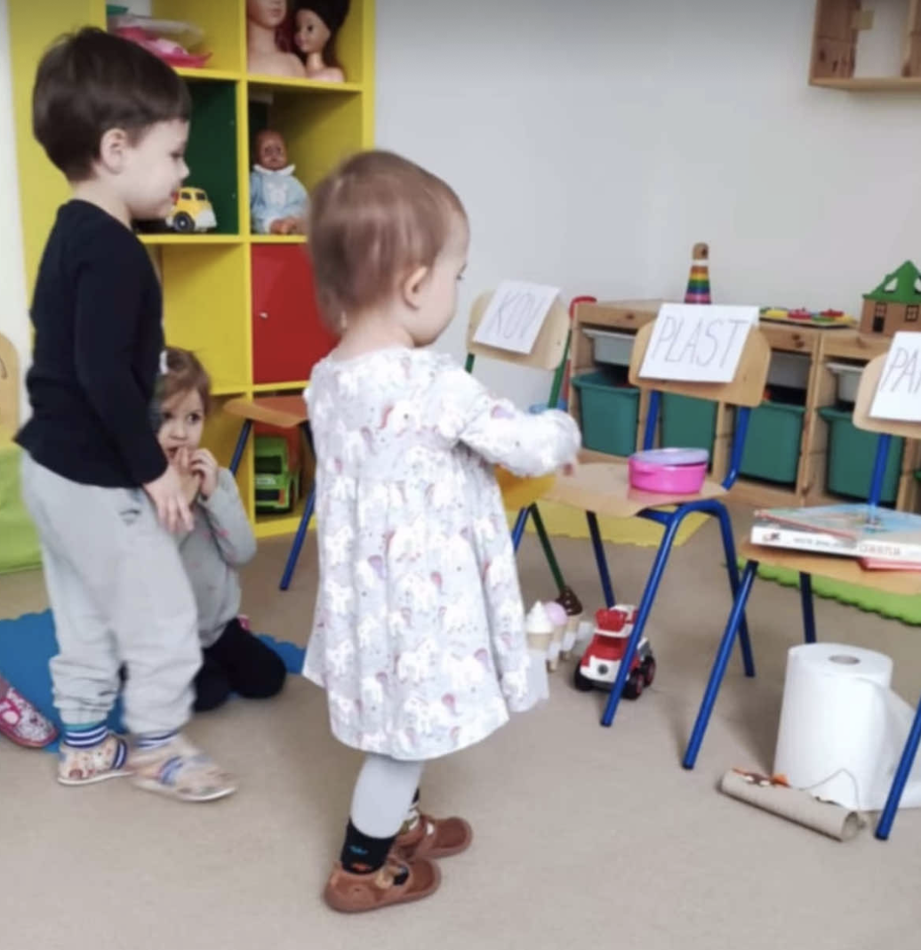

FEBRUÁR – Fašiangy- karneval

Február je mesiac venovaný hlavne príprave na blížiaci sa karneval. S deťmi sme viedli rozhovory o fašiangoch a o zvyklostiach, ktoré sa kedysi robili počas tejto doby. Deti sa veľmi tešili pri vyrábaní masiek a pri výrobe dekorácií, ktoré sme sa snažili vyrábať tak aby sme tvorili čo najmenej odpadu a mohli ich využiť aj na ďalší rok. Deti sa s radosťou zapájali do aktivít a príprav. Keď sme mali masky a výzdobu hotovú, mohli sme sa pustíť do príprav na “karneval”. Každé dieta si mohlo priniesť kostým. Počas karnevalu sa hrali rôzne zábavné hry, tancovalo sa a deti si užili kopec zábavy.

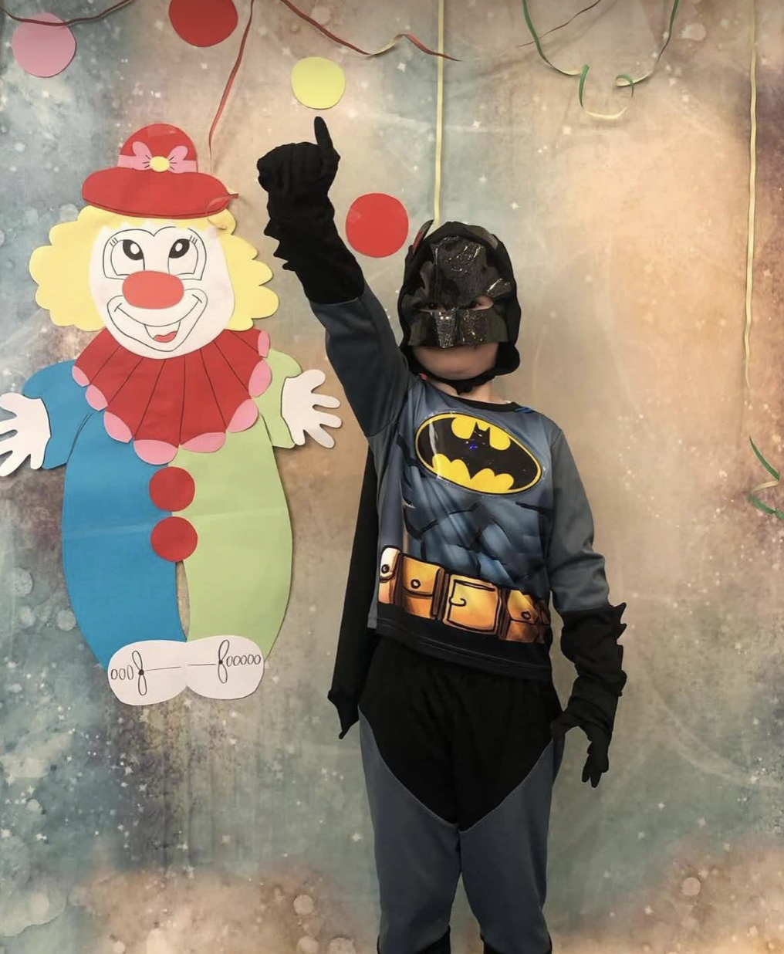
MAREC – Mesiac kníh

Tento mesiac sme sa snažili deťom vysvetliť, ako môžu byť knihy náučné a zábavné. Čítali sme si rôzne rozprávky a recitovali riekanky. Deti si vyskúšali aj maľované čítanie, ktoré ich veľmi bavilo a boli na seba pyšní, že už vedia čítať aspoň obrázky. Vyskúšali si aj namaľovať prednú stranu ich vlastnej knihy. Nechýbala ani výroba záložiek do kníh, aby vedeli , kde budú pokračovať v čítaní neskôr. Deti sa zahrali aj na kníhkupectvo a vyskúšali si aj ako sa správa v knižnici a ako majú správne zaobchádzať s knihou, aby ju nezničili.

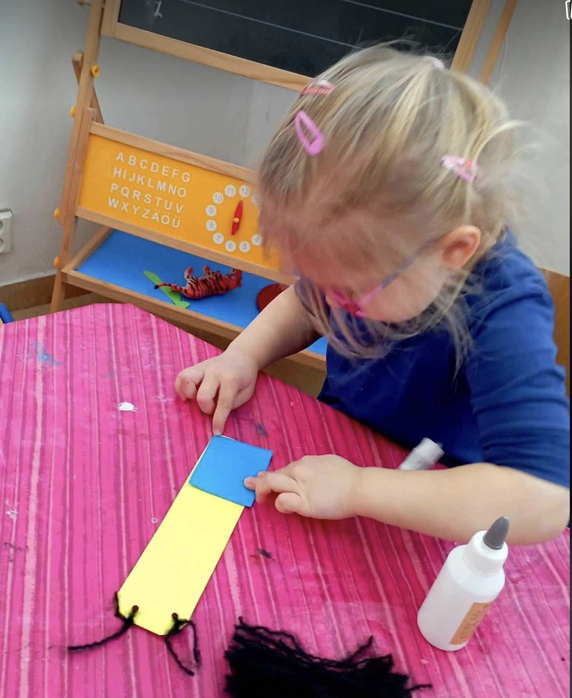

Apríl - spoznávanie hmyzieho sveta

V apríli sme si s deťmi prebrali všetky fázy vývoja “motýľa”. Deti sa mohli zahrať aj s plastovým hmyzom. Vyfarbovať maľovanky a navrhli si farby vlastného motýľa. Z plastelíny sme si vyrobili larvy a staršie deti vyrobili z plastelíny aj poslednú fázu vývoja a tou bol Motýľ. Prebrali sme aj ostatné druhy hmyzu, ako napríklad mravec, kde sme hrali aj pohybové hry a deti si vyskúšali ako to chodí aj v takom “mravenisku”.
Máj - Deň matiek

Mesiac máj sme s deťmi spoločne pripravovali darčeky ku „Dňu matiek”.
Všetky deti sa snažili vyrobiť čo najkrajší obrázok pre svoju mamku, aby ju potešili. Bonus bol výroba náhrdelníku pre mamky z cestoviny. Mamky aj deti boli nadšené z ich výtvorov.

Jún - Deň detí

Mesiac jún sa začínal veľmi radostne a to dňom detí. Pripravili sme si zábavný program, ktorý pozostával z pohybových hier a oslavou detí. Deti si vyskúšali súťaženie v hrách, kde sme sa ich snažili povzbudzovať aj keď niektoré nevyhrali. Deťom sme sa snažili vysvetliť , že nie je dôležité vždy vyhrávať, ale mať hlavne radosť a zážitok z hry samotnej. Každé dieťa bolo víťazom a obdržali aj cenu za ich výkon. V mesiaci jún sme zorganizovali aj rozlúčku s deťmi, ktoré od nás odchádzali do iných zariadení.

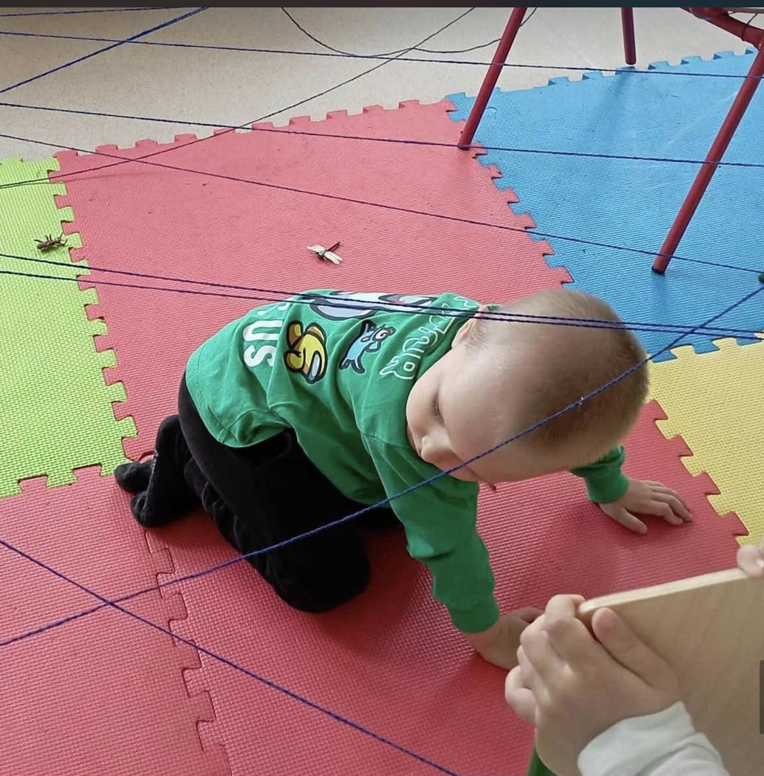

Júl a August - príroda okolo nás

S deťmi sme chodili veľa do prírody a parkov. Spoznávali sme na vlastné oči ako kvitnú kvety a ako ich včielky opeľujú. Vysvetľovali sme si prečo sú “včely a hmyz” tak veľmi potrebné pre náš život. Vyskúšali sme si aj život v úle a rôzne “profesie” , ktoré tam včielky musia robiť. V blízkosti parkov sme zbierali kvety a snažili sa vyrobiť si herbár a naučiť sa názvy kvetov. Nechýbala ani výroba náramkov a prsteňov z kvetov. Na upevnenie vedomostí sme využili aj praktickú činnosť a to sadenie kvietkov. Každé prítomné dieťa si mohlo vyskúšať sadenie kvietkov. Deti boli nadšené zo spoločnej práce a získaných vedomostí.

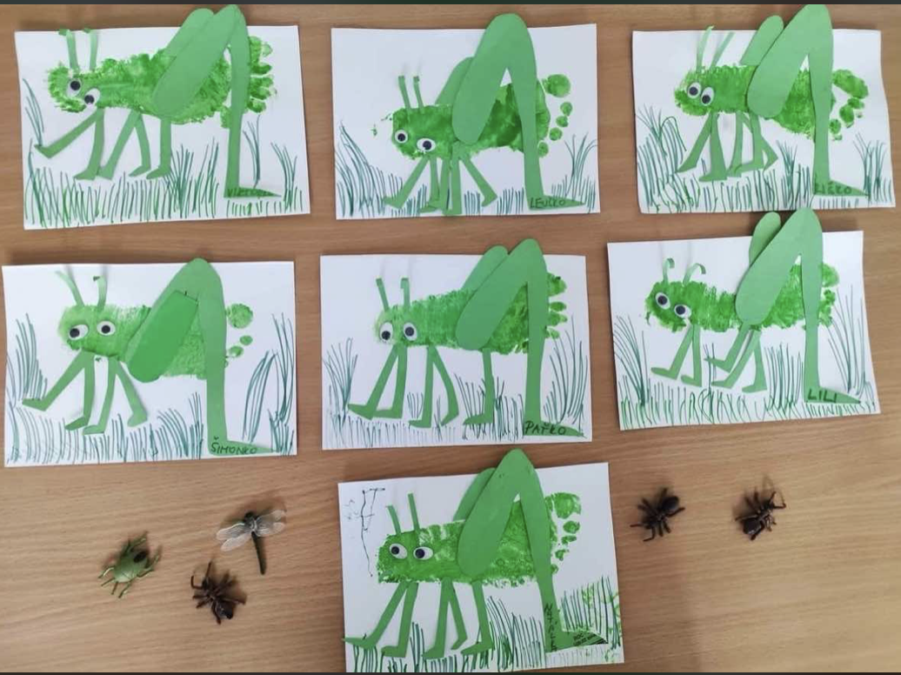

September - mesiac spoznávania sa navzájom

V septembri sme privítali nové detičky a taktiež deti po prázdninách späť.
Nové deti spoznávali denný režim a staršie sa im snažili pomáhať ho spoznať a prispôsobiť sa. Na zoznámenie sme použili rôzne zoznamovacie hry a každý deň sme si opakovali mená našich nových kamarátov. Učili sme sa základným hygienickým návykom. A snažili sme sa novým deťom ale aj tým starším vysvetliť pravidlá pri hraní sa s hračkami a ako sa majú správať k sebe navzájom. Čarovné slovíčka ako “ďakujem, prosím, nech sa páči” sme trénovali pomocou hier a pesničiek.

Október - Šarkaniáda

Na október sme si s deťmi zhotovili šarkanov. Najprv sme si vysvetlili ako sa šarkan vyrobí a ako dokáže chvíľku letieť. Deti si pomocou pierok a vzduchu zo slamiek vyskúšali ako funguje prúdenie vetra a že na takomto princípe bude letieť aj náš šarkan. Potom sme si ukázali tvar šarkana a snažili sme sa nájsť podobné tvary aj v našom priestore. Neskôr sme prešli k posledným krokom a to je samotná výroba šarkana. Šarkana sme vystrihli do požadovaného tvaru a na tvrdom papieri pomocou lepidla a farebných kusov papiera, podľa ich vlastného uváženia sme vytvorili šarkana a každé dieťa mu mohlo s fixami dokresliť tvar a urobiť ich tak jedinečnými. Už stačili len technické “vylepšenia” a deti si mohli vonku vyskúšať, či ich šarkan bude letieť.

November - Zvieratká v zime

Na začiatok novembra sme sa zamerali s deťmi na zvieratká, ktoré budú v zime hibernovať alebo budú migrovať. Keďže tieto slová boli pre deti neznáme, tak sme si ukázali čo tieto slová znamenajú pomocou rozprávky „Zviera v zime”. Neskôr sme vytvárali aj ježkov z plastelíny. Do plastelíny sme zapichovali „ježkove” pichliače, ktoré sme si vyrobili zo špagetových cestovín, ktoré sme nalámali na menšie časti. Hotové diela sme poukladali na výstavku, aby sa deti mohli pochváliť rodičom svojimi výtvormi.

December - Sviatky a tradície

V Decembri sme sa rozprávali veľa s deťmi o Vianociach, Mikulášovi a ďalších zimných sviatkoch. Čítali sme si vianočné rozprávky. Vyrábali sme papierové ozdoby a zdobili náš vianočný stromček. Na Mikuláša si detičky čistili topánky a naučili sa básničku pre Mikuláša. Nechýbalo ani zdobenie medovníčkov či spievanie vianočných kolied. Pred Vianocami sme zorganizovali „Posedenie pod jedličkou“. Mamičky doniesli medovníčky, rôzne koláčiky, urobili sme teplý čaj a trošku sme sa zabavili. Potom každý rodič dostal vianočné a novoročné blahoželanie, ktoré zhotovovali deti s našou pomocou.

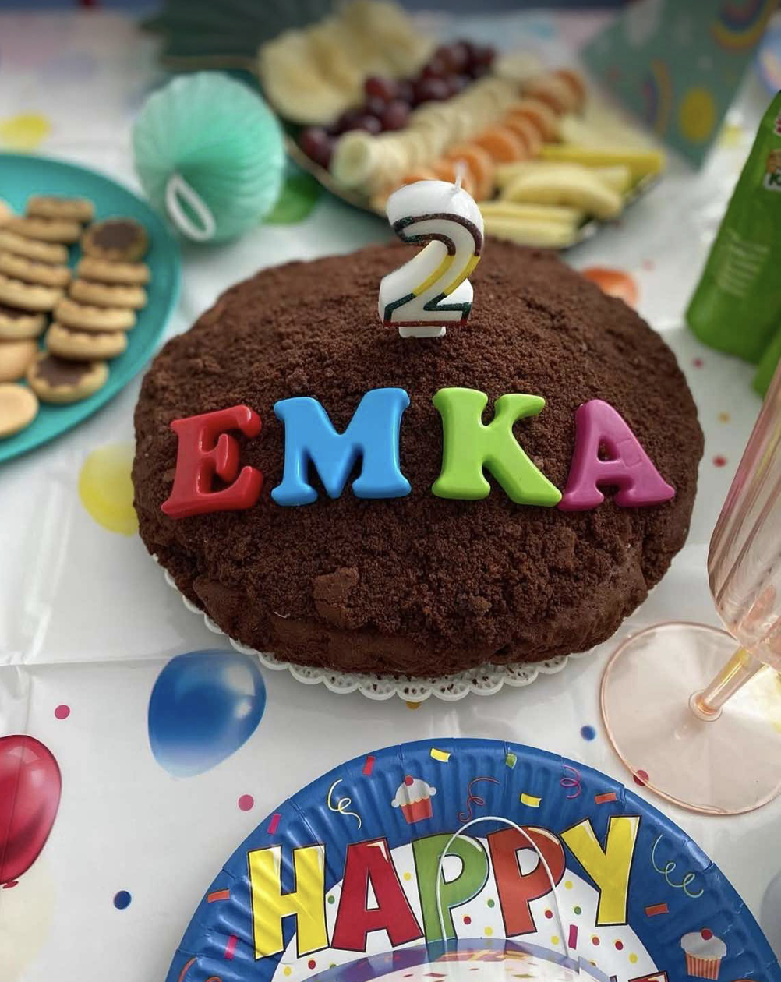

Priebežne počas roka organizujeme pre naše detičky „narodeninové oslavy“.. Pre každé dieťa pripravíme malé pohostenie a oslávenec dostane od nás maličký darček.
Z každej akcie vyhotovujeme fotografie, ktoré na CD dostanú rodičia ako spomienku.

Cenník sociálnej služby

Strava.......................................3,60/deň....................72,00/mesiac
Kŕmenie....................................3,35/deň....................67,00/mesiac
Prebaľovanie............................3,35/deň....................67,00/mesiac
Obliekanie................................3,35/deň....................67,00/mesiac
Tvorivé práce s deťmi...............3,35/deň....................67,00/mesiac

SPOLU.....................................17,00/deň....................340,00/mesiac

Priemerný počet detí počas roka 2024

01/24 -14, 02/24 – 15, 03/24 – 17, 04/24 – 18, 05/24 – 19, 06/24 – 19, 07/24 – 18, 08/24– 16, 09/24– 11, 10/24 – 12, 11/24 – 12, 12/24 – 13

Priemerný počet detí v roku 2024 : 15 detí

Prehľad o príjmoch a výdavkoch

Príjmy:

Príjmy poskytovateľa sociálnej služby k 31.12.2024.........................................................................................................60.555,00 EUR

Výdavky:

Mzdy.....................................................................................................................23. 589,00 EUR
Platby poistného a príspevkov..............................................................................14.687,00 EUR
Tovar a služby........................................................................................................19.708,00 EUR
Náklady poskytovateľa sociálnej služby k 31.12.2024..........................................57.984,00 EUR

Stav a pohyb majetku a záväzkov
Nedisponujeme nijakým majetkom a ani záväzkami. Všetky výdavky sú krátkodobé paušálne v lehote splatnosti

Náklady na 1 dieťa a 1 mesiac v roku 2024 boli:.....................................................322,13 EUR

Vypracoval: Ivona Tokárová

V Košiciach, dňa 06.05.2025

